|  |  |  |  |
| --- | --- | --- | --- |
| Administración de Sistemas Operativos | | | |
| UT 5 | Active Directory. Gestión de dominios. | | |
| Gestión de recursos compartidos con PowerShell | | | |
| Nombre y Apellido | | David prado mejuto | Nº |
| **https://openwebinars.net/academia/aprende/powershell-administradores/6800/**  **Compartición de carpetas**  En la actualidad, compartimos cada vez más archivos, y generalmente más voluminosos. Una de las formas de compartir archivos es ubicarlos en un recurso compartido de red. Así, desde otro dispositivo (ordenador, tableta…), tendrá acceso a este recurso compartido para consultar o recuperar los archivos.  Esta compartición de recursos se realiza mediante el protocolo SMB (*Server Message Block*) y los puestos cliente acceden desde una dirección utilizando la nomenclatura UNC (*Uniform Naming Convention*), de tipo: *\\servidor\recurso_ compartido\carpeta\archivo*.  He aquí el conjunto de cmdlets que permiten administrar los recursos compartidos de carpetas:   * **New-SmbShare**: permite crear el recurso compartido de red a nivel de una carpeta. * **Get-SmbShare**: recupera información relativa al conjunto de carpetas compartidas. * **Set-SmbShare**: permite aplicar nuevas configuraciones en un recurso compartido de red. * **Remove-SmbShare**: permite eliminar un recurso compartido de red. * **Block-SmbShareAccess**: agrega permisos de tipo «Denegar». * **Unblock-SmbShareAccess**: elimina permisos de tipo «Denegar». * **Grant-SmbShareAccess**: agrega permisos de tipo «Autorizar». * **Revoke-SmbShareAccess**: elimina permisos de tipo «Autorizar». * **Get-SmbShareAccess**: muestra el detalle de las autorizaciones actuales sobre un recurso compartido de red. | | | |

1. Crea el e recurso compartido apuntes en el escritorio.

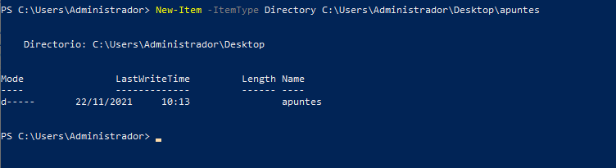

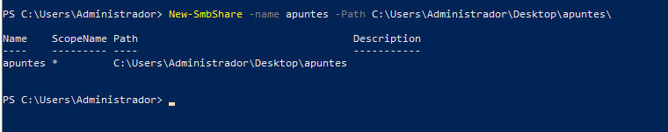

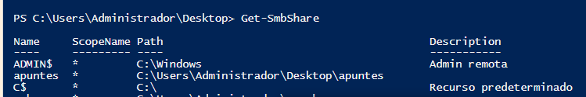

1. Haz que la carpeta apuntes tenga permisos siguientes: el grupo global G_profesores control total y el grupo global G_alumnos sólo de lectura.

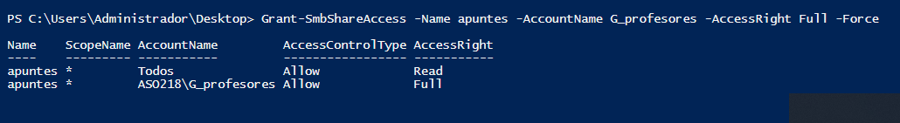

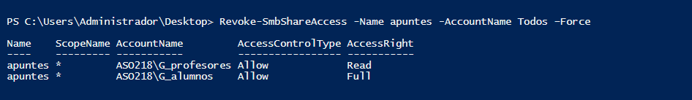

1. Comprueba que el usuario profesor 00 y el usuario alumno01 tienen los privilegios esperados.



1. Muestra en un resumen de las carpetas compartidas, indicando los permisos de cada grupo.

